同为SSD，固态硬盘的性能会有巨大的差异，因为在SSD发展当初，闪存芯片不成熟，当时的SSD的主要目的是体积小和不怕震动，给笔记本一个好的解决方案，所以那时候的SSD的速度，可能性能还不如普通硬盘。而现在，你也很难从一个SSD的标称数值看出它的速度到底是什么情况，所以，只有实测才能得出比较真实的数值。
首先我们要知道SSD要测试哪些项目，然后再去找软件。通常SSD速度上我们关心几个参数，第一大文件读写，第二，小文件读写（4K读），第三随机读写。而上面这三项中，因为SSD大家一般用来做系统盘，所以，读的速度比写要重要很多。但如果买的SSD是用来做缓存的（比方说会计软件的数据库硬盘，ERP软件的缓存盘，视频制作软件的缓存盘，），那读写就一样重要。
硬盘测试软件过去用的比较多的是HDTUNE，在后期版本中，还增加了硬盘健康的检测，成了很多人在WINDOWS下的傻瓜检测软件首选。这个软件最大的优点就是它的大文件读写测试速度和实际应用速度最接近。但这个软件如果用来测SSD会有几大硬伤，一是它设计的时候主要测试的是大文件读写和寻道时间这两个参数，对于SSD没有意义。第二点就是它不同版本测出的结果之间没有可比性。第三点就是它的评测标准有问题，全新的希捷硬盘接上去就显示三黄，而且它测出的坏道是不可信的，可能用其它软件测就没有……
另一款软件是CrystalDiskMark这款软件是SSD出现之初比较用得多的软件，每个参数都是五次测试得出，慢但比较详细，是个比较好的测试软件，但是缺点是只测试，不给出评价，也就是说不给出评分，让新手不好对比自己的盘好坏，而是对着一排好几位小数的数字茫然。还有个缺点就是软件名字有点长，不好记……
还有一些相对比较边缘的软件，比较多，就不一个个介绍了。
现在用得比较多的测试软件是AS SSD Benchmark，下载的话直接搜AS SSD就好了。这款软件测试也比较详细，各个重要参数都有提及，并且会给出一个总评得分，这个总评分数基本可以代表各SSD的性能对比。
下面就是一张ASSSD的测试图（不要看带CHH的标，是我自己实测的，原图不知道放哪了http://www.chiphell.com/thread-601191-1-1.html）
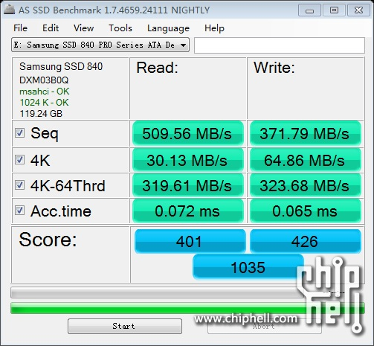
表头上是硬盘的型号，模式，4K有没有对齐之类的信息。测试项目从上到下分别是，大文件读-写（SEQ），小文件读-写（4K），随机读写（4KTHRD），响应时间（ACCtime）。最下面是总得分。
下面我就把次测试的八片硬盘的图上传，大家对比一下，就知道哪个硬盘好，哪个硬盘差，为什么有的硬盘贵，有的硬盘便宜了（价格还要参考保修之类的东西）这些东西都是在同一平台测试的，正常的WIN7慢装盘系统，然后SSD都是新盘，挂从盘空盘测试的结果。
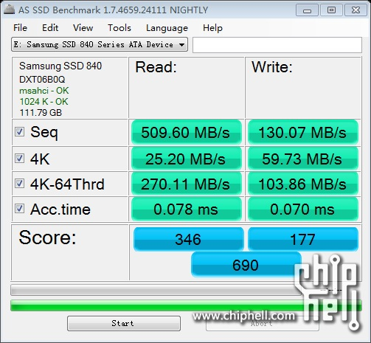
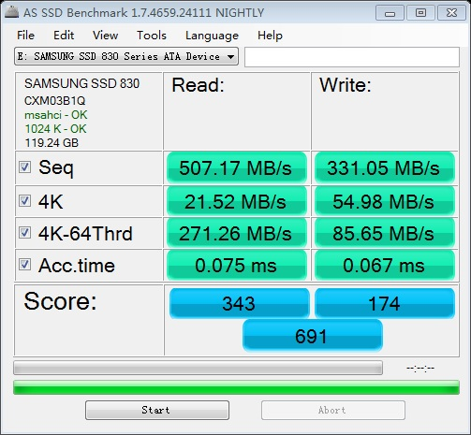
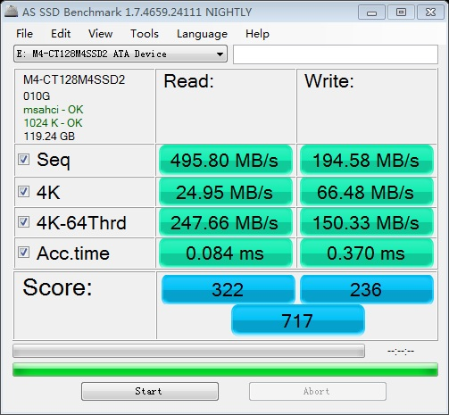
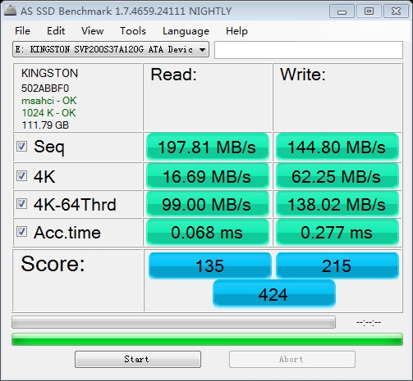
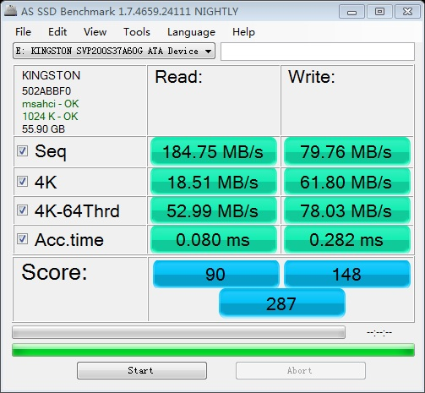
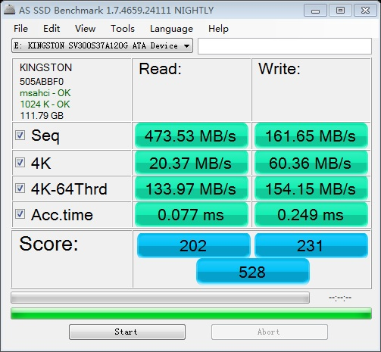
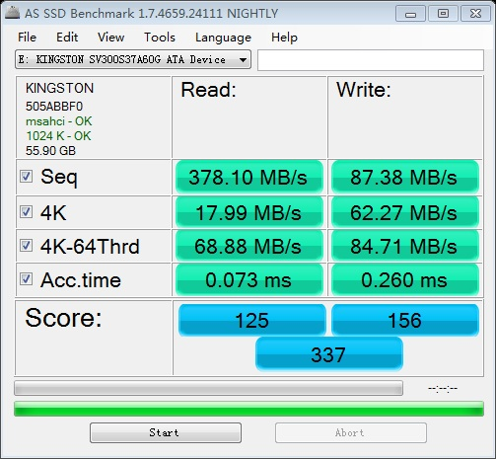
下面这张图，是各个参数的汇总，大家可以对比一下性能。为了不让大家眼花，我只在总得分，大文件读，4K读这三项上加注了数据值，余下的具体数值大家可以从上图中找到。
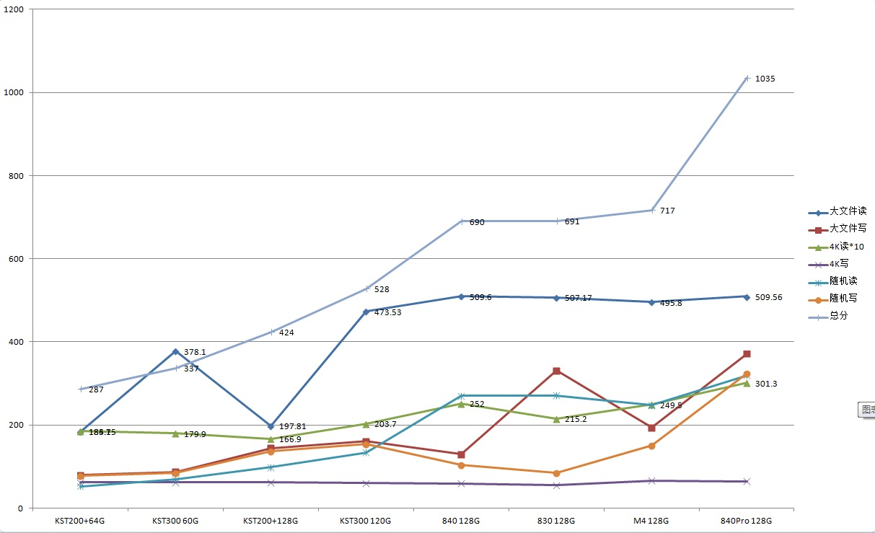
从上面可以看出，金士顿200V+系列号称升级了SATA3接口，但各个速度都离SATA2的顶速（260）还有十万七千里距离，还是那个可以骂“你娘这也算SSD”的东西。300V系列有长足提升，但还不足以和三星镁光抗衡的水平,但考虑到售后体系的强大，已经算是可用的水平，就看价格了。而840系列明显的速度大提升，特别是写入速度。

